Informe de progreso sobre la divulgación de información relacionada con el clima

13 octubre 2022
Un año después de la publicación del Informe del FSB sobre la promoción de las divulgaciones relacionadas con el clima, el trabajo para fortalecer la comparabilidad, la coherencia y la utilidad de la decisión de las divulgaciones financieras relacionadas con el clima ha avanzado rápidamente.
El fortalecimiento de las divulgaciones a nivel de empresa, como base para la fijación de precios y la gestión de los riesgos financieros relacionados con el clima a nivel de entidades individuales y participantes en el mercado, es uno de los cuatro bloques de la hoja de ruta del FSB para abordar los riesgos financieros relacionados con el clima. Las divulgaciones climáticas coherentes y comparables a nivel mundial son una herramienta importante que proporciona a los inversores y otros participantes del mercado la información que necesitan para gestionar los riesgos y aprovechar las oportunidades derivadas del cambio climático.
Este informe analiza el progreso realizado desde la publicación del Informe 2021 del FSBsobre la promoción de divulgaciones relacionadas con el clima en varias áreas. Abarca:
- Progresos realizados por el Consejo Internacional de Normas de Sostenibilidad (ISSB) en el desarrollo de su norma de referencia mundial para la presentación de informes climáticos y la labor de otros organismos internacionales de normalización sobre la garantía de la presentación de informes relacionados con la sostenibilidad. La interoperabilidad de la norma de referencia mundial con los marcos jurisdiccionales será importante para garantizar la comparabilidad transfronteriza y la coherencia de las divulgaciones climáticas entre jurisdicciones.
- Progresos realizados en la esfera de la verificación, incluida la labor de la Junta de Normas Internacionales de Auditoría y Aseguramiento, la Junta de Normas Internacionales de Ética para Contadores y la labor de la OICV para apoyar la labor relativa a las normas de divulgación y aseguramiento.
- Avances realizados por las jurisdicciones en las prácticas de divulgación relacionadas con el clima, incluida la implementación de las recomendaciones del FSB de su informe de 2021, así como los pasos que están tomando las jurisdicciones para prepararse para adoptar, aplicar o hacer uso de la norma de información de divulgación relacionada con el clima del ISSB.
- Progreso realizado por las empresas, como se informa en el Informe de estado del Grupo de Trabajo sobre Divulgaciones Financieras relacionadas con el Clima de 2022.
Durante el período hasta que se acuerde el estándar de referencia global ISSB y la implementación de ese estándar en todas las jurisdicciones comience a ser monitoreada, existe una necesidad continua de mantener el impulso monitoreando e informando sobre el progreso en las divulgaciones climáticas de las empresas. Por lo tanto, el FSB ha solicitado que el TCFD prepare otro informe de progreso sobre las divulgaciones de las empresas en 2023.
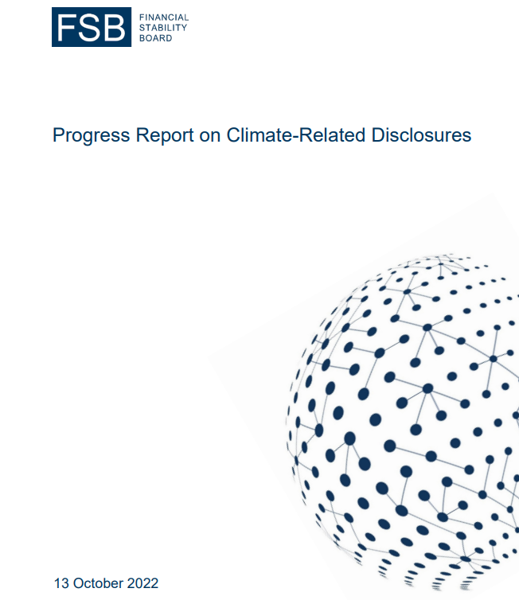

Resumen ejecutivo
El trabajo para fortalecer la comparabilidad, la coherencia y la utilidad de la toma de decisiones de la divulgación de información financiera relacionada con el clima ha avanzado rápidamente durante el año pasado.
Un hito ha sido la publicación en marzo de 2022 por parte del recientemente establecido Consejo Internacional de Normas de Sostenibilidad (ISSB) bajo la Fundación IFRS de dos Borradores de Normas de Exposición, sobre divulgaciones generales relacionadas con la sostenibilidad y relacionadas con el clima, para consulta pública con el objetivo de emitir las normas finales a principios de 2023, sujeto a comentarios. La publicación oportuna de un estándar final de referencia mundial para la presentación de informes climáticos, listo para su adopción en todas las jurisdicciones, es fundamental para proporcionar información útil para la toma de decisiones a los inversores y otras partes interesadas sobre los riesgos y oportunidades relacionados con el clima.
La interoperabilidad entre la base de referencia mundial común y los requisitos específicos de las jurisdicciones nacionales y regionales es esencial. Los estándares ISSB tienen como objetivo establecer una línea de base global común que sea interoperable con los marcos de las jurisdicciones a través de un enfoque de bloques de construcción que impulsará una mayor comparabilidad y consistencia en las divulgaciones climáticas comunes entre jurisdicciones. Esto ayudará a evitar la fragmentación perjudicial y los costos innecesarios para los preparadores de divulgaciones. También puede garantizar que las divulgaciones de diferentes empresas se realicen sobre una base común, y que los usuarios puedan comparar y agregar exposiciones entre jurisdicciones.
Junto con un estándar global de informes de referencia sobre el clima, existe un creciente reconocimiento de la importancia de los estándares de garantía global para impulsar la confiabilidad de las divulgaciones. El Consejo de Normas Internacionales de Auditoría y Aseguramiento (IAASB) está trabajando para desarrollar un nuevo marco de garantía relacionado con la sostenibilidad y el Consejo de Normas Internacionales de Ética para Contadores (IESBA) está desarrollando estándares de ética e independencia relacionados con la sostenibilidad, en ambos casos apoyados por IOSCO.
El Informe del FSB de julio de 2021 sobre la promoción de divulgaciones relacionadas con el clima había informado que, ya, una gran mayoría de las jurisdicciones del FSB habían establecido o planeado establecer requisitos, orientación o expectativas tanto para las instituciones financieras como para las empresas no financieras. Desde entonces, la mayoría de las jurisdicciones del FSB han tomado medidas adicionales. En particular, varias economías de mercados emergentes y en desarrollo (EMED) han tomado medidas activas para incorporar información relacionada con el clima en las divulgaciones generales. En términos más generales, las Recomendaciones del Grupo de Trabajo sobre Divulgaciones Financieras relacionadas con el Clima (TCFD) siguen siendo referenciadas como la base común en la mayoría de las jurisdicciones del FSB, y muchas jurisdicciones han establecido métricas u orientaciones específicas que proporcionan detalles adicionales más allá de las recomendaciones. Los pasos para mejorar la confiabilidad de las divulgaciones relacionadas con el clima por parte de las empresas aún se encuentran en una etapa temprana en la mayoría de las jurisdicciones.
De cara a la finalización de las normas ISSB, más de la mitad de las jurisdicciones del FSB declaran que ya tienen o están implementando estructuras y procesos para adaptar las normas del ISSB a los requisitos locales, una vez finalizadas. Las autoridades señalan una serie de desafíos que deben abordarse en la implementación de la norma climática ISSB, como la coherencia y la comparabilidad de las divulgaciones entre jurisdicciones y entre empresas, la disponibilidad de datos, la proporcionalidad, los acuerdos de transición y la materialidad.
Este informe destaca los hallazgos del Informe de estado de TCFD 2022 que informa que fomenta un mayor progreso en las prácticas de divulgación de las empresas en una amplia gama de tipos de empresas, incluidos los administradores de activos y propietarios de activos, así como las empresas no financieras. El porcentaje de empresas que divulgan información alineada con las Recomendaciones del TCFD y la cantidad de información relevante para el clima en dichas divulgaciones ha aumentado. Incluso con este progreso continuo, el TCFD sigue preocupado de que no hay suficientes compañías que divulguen información financiera relacionada con el clima útil para la toma de decisiones, lo que puede obstaculizar los esfuerzos de los inversores, prestamistas y suscriptores de seguros para evaluar y valorar adecuadamente los riesgos relacionados con el clima.
Durante el período hasta que se acuerde el estándar de referencia global ISSB y la implementación de ese estándar en todas las jurisdicciones comience a ser monitoreada, existe una necesidad continua de mantener el impulso monitoreando e informando sobre el progreso en las divulgaciones climáticas de las empresas. Por lo tanto, el FSB solicita a TCFD que prepare otro informe de progreso sobre las divulgaciones de las empresas en 2023.

1. Introducción
Abordar los riesgos financieros del cambio climático es una prioridad clave para el CEF, dada la importancia global del tema y la necesidad de una respuesta urgente. En julio de 2021, el Consejo de Estabilidad Financiera (CEF) publicó una hoja de ruta integral para abordar los riesgos financieros relacionados con el clima.1 El fortalecimiento de las divulgaciones a nivel de empresa, como base para la fijación de precios y la gestión de los riesgos financieros relacionados con el clima a nivel de entidades individuales y participantes en el mercado, es uno de los cuatro bloques de la Hoja de ruta climática del FSB. Las divulgaciones climáticas coherentes y comparables a nivel mundial son una herramienta importante para proporcionar a los inversores y otros participantes del mercado la información que necesitan para gestionar los riesgos y aprovechar las oportunidades derivadas del cambio climático.
Un año después de la publicación del Informe del FSB 2021 sobre la promoción de las divulgaciones relacionadas con el clima2, el trabajo para fortalecer la comparabilidad, la coherencia y la utilidad de la decisión de las divulgaciones financieras relacionadas con el clima ha avanzado rápidamente. La Sección 2 de este informe describe el progreso realizado por el ISSB en el desarrollo de su estándar global de referencia para la presentación de informes climáticos y el trabajo de otros organismos internacionales de normalización sobre la garantía de la presentación de informes relacionados con la sostenibilidad. También abarca los progresos realizados en el ámbito de la fiabilidad, incluida la labor de la IAASB, la IESBA y la labor de la OICV para apoyar la labor relativa a las normas de divulgación y garantía.
El informe de julio de 2021 examinó las prácticas de divulgación relacionadas con el clima actuales y planificadas en todas las jurisdicciones e incluyó una guía de alto nivel que pide un mayor impulso en la implementación de las divulgaciones relacionadas con el clima, utilizando un marco basado en las Recomendaciones del TCFD. La Sección 3 de este informe de progreso describe el progreso realizado por las jurisdicciones desde entonces en las prácticas de divulgación relacionadas con el clima, incluida la implementación de las recomendaciones del FSB del informe de 2021, así como los pasos que ya están tomando las jurisdicciones para prepararse para adoptar, aplicar o hacer uso de la norma de divulgación relacionada con el clima ISSB. Paralelamente, es importante que las empresas individuales continúen avanzando en la elaboración y el fortalecimiento de las divulgaciones, utilizando las Recomendaciones del TCFD. La sección 4 de este informe de progreso describe el progreso realizado por las empresas, como se informa en el Informe de estado de TCFD 2022.

2. Hacia una norma mundial de referencia para la presentación de informes climáticos
2.1. Progreso de los nuevos estándares globales de referencia para la presentación de informes del International Sustainability Standard Board (ISSB)
La publicación oportuna de un estándar final de referencia mundial para la presentación de informes climáticos listo para su adopción en el mercado es fundamental dada la demanda del mercado mundial de divulgaciones coherentes, comparables y útiles para la toma de decisiones sobre los riesgos y oportunidades relacionados con el clima. Por lo tanto, el FSB acoge con satisfacción el hito alcanzado por el ISSB recientemente establecido bajo la Fundación IFRS al publicar en marzo de 2022 dos Borradores de Normas de Exposición, sobre divulgaciones generales relacionadas con la sostenibilidad y el clima, para consulta pública con el objetivo de emitir las normas finales lo antes posible después de finales de 2022, sujeto a comentarios.
2.1.1. Creación del ISSB
Tras las llamadas de inversores y reguladores en respuesta a dos consultas públicas, los Fideicomisarios de la Fundación IFRS decidieron establecer el ISSB para desarrollar, en interés público, una línea de base global integral de estándares de divulgación de información relacionados con la sostenibilidad de alta calidad para satisfacer las necesidades de información de los inversores.
El establecimiento del ISSB fue acompañado por la consolidación de las principales organizaciones de divulgación de sostenibilidad centradas en los inversores, el Consejo de Normas de Divulgación Climática (CDSB) y la Value Reporting Foundation (VRF), que alberga el Marco Integrado de Informes y los Estándares SASB, en la Fundación IFRS. Esto permitió al ISSB basarse en prácticas de mercado ampliamente utilizadas, al tiempo que comenzó a consolidar inmediatamente los enfoques de presentación de informes. La membresía del ISSB ya está completa, y sus 14 Miembros reúnen experiencia de negocios, inversión, establecimiento de normas, academia y otras áreas relevantes, de una variedad de países.
El ISSB es un organismo independiente del sector privado que desarrolla y aprueba las Normas de Divulgación de Sostenibilidad de las NIIF. Opera bajo la supervisión de la Fundación NIIF. La elaboración de las Normas de Divulgación de Información relacionadas con la Sostenibilidad de las NIIF sigue un debido proceso inclusivo y transparente, coherente con el utilizado para elaborar las Normas de Contabilidad de las NIIF.
El ISSB seguirá un enfoque similar al del Consejo de Normas Internacionales de Contabilidad (CNIC) con órganos y grupos consultivos complementarios que le proporcionarán la experiencia necesaria para desempeñar su función. Los grupos asesores incluyen el Foro Asesor de Estándares de Sostenibilidad, el Grupo Asesor de Inversionistas, el Comité Consultivo de Sostenibilidad, el Grupo de Trabajo Jurisdiccional y el Grupo de Referencia Técnica. Junto a ellos se encuentran el Consejo Asesor de las NIIF y el Consejo Integrado de Informes y Conectividad, que también cumplen funciones consultivas para el IASB. El trabajo del ISSB se basa en un enfoque global, que incorpora un conjunto diverso de puntos de vista. El objetivo de establecer estándares globales requiere un enfoque riguroso de la transparencia y la consulta abierta, y estos grupos asesores son vitales para ese esfuerzo, creando plataformas formales para el compromiso regular con diferentes grupos de partes interesadas.
2.1.2. Los borradores de exposición del ISSB
La propuesta NIIF S1 Requisitos generales para la divulgación de información financiera relacionada con la sostenibilidad establece los requisitos generales para divulgar información financiera relacionada con la sostenibilidad sobre todos los riesgos y oportunidades significativos relacionados con la sostenibilidad de una entidad, para proporcionar al mercado un conjunto completo de divulgaciones financieras relacionadas con la sostenibilidad. La NIIF S1 propuesta también proporciona orientación sobre cómo identificar y desarrollar divulgaciones apropiadas sobre riesgos y oportunidades relacionados con la sostenibilidad no abordados por una Norma de Divulgación de Sostenibilidad de las NIIF utilizando los temas de divulgación de las Normas SASB y la guía de aplicación del Marco CDSB para divulgaciones relacionadas con el agua y la biodiversidad.
La propuesta de NIIF S2 Divulgaciones relacionadas con el clima establece los requisitos específicos para la identificación, medición y divulgación de información financiera relacionada con el clima.
Incorpora las recomendaciones del TCFD e incluye métricas adaptadas a las clasificaciones de la industria derivadas de los estándares SASB basados en la industria. El Borrador de Exposición al Clima propuso exigir a una empresa que divulgue información que permita a un inversor evaluar el efecto de los riesgos y oportunidades relacionados con el clima en su valor empresarial y utiliza el mismo enfoque que el Borrador de Exposición de Requisitos Generales, por lo que requeriría que una empresa centre sus divulgaciones en la consideración de la gobernanza. estrategia y gestión de riesgos de su negocio, y las métricas y objetivos que utiliza para medir, monitorear y gestionar sus importantes riesgos y oportunidades relacionados con el clima. La norma propuesta incluye un requisito para que las empresas divulguen información sobre los riesgos físicos y de transición relacionados con el clima. Una empresa que aplique las propuestas del Borrador de Exposición de Requisitos Generales aplicaría el Borrador de Exposición al Clima para proporcionar información material sobre sus riesgos y oportunidades significativos relacionados con el clima.

2.1.3. Avances en la finalización de los borradores de exposición del ISSB
El ISSB, que recibió más de 1.400 cartas de comentarios4 sobre sus dos borradores de exposición durante el período de consulta de todo el mundo y de una amplia gama de grupos de partes interesadas, está analizando y discutiendo actualmente los comentarios. La publicación oportuna de un estándar final de referencia mundial para la presentación de informes climáticos listo para su adopción en el mercado es fundamental dada la urgencia de la demanda del mercado mundial de divulgaciones coherentes, comparables y útiles para la toma de decisiones sobre los riesgos y oportunidades relacionados con el clima. El ISSB señala la importancia de considerar adecuadamente la retroalimentación, al tiempo que reconoce la importancia de la puntualidad en la emisión de las normas finales. El ISSB tiene como objetivo completar las discusiones y decisiones relacionadas para fines de 2022, y publicar sus estándares finales tan pronto como sea posible a partir de entonces.
2.1.4. Sobre la base de las recomendaciones del TCFD
El TCFD, creado en 2015 por el FSB como una iniciativa liderada por la industria para desarrollar recomendaciones voluntarias para divulgaciones, se ha convertido en una base ampliamente respaldada para la presentación de informes relacionados con el clima en todo el mundo. Esto ha sido no sólo a través de la adopción voluntaria por parte del sector privado, sino también, más recientemente, a través de iniciativas jurisdiccionales para hacer obligatorias esas divulgaciones o promover la implementación voluntaria. Sin embargo, el marco TCFD por sí solo, como un marco voluntario basado en principios liderado por la industria, tiene sus límites como mecanismo para lograr una mayor coherencia de las divulgaciones. Por lo tanto, el FSB ha expresado su apoyo al desarrollo por parte del ISSB de un estándar de referencia global para divulgaciones relacionadas con el clima, basado en las Recomendaciones del TCFD y el trabajo de los organismos internacionales de sostenibilidad.
Este estándar de referencia mundial para la presentación de informes sobre el clima que se basa en las Recomendaciones del TCFD es esencial para fortalecer aún más la comparabilidad y la coherencia de las divulgaciones públicas sobre los riesgos (y oportunidades) relacionados con el clima, incluso yendo más allá de las recomendaciones basadas en principios para proporcionar estándares más detallados y establecer, cuando corresponda, métricas globales y específicas comunes de la industria.
2.1.5. Interoperabilidad de las normas ISSB con los marcos de las jurisdicciones
Ambos estándares ISSB tienen como objetivo establecer una línea de base global común que sea interoperable con los marcos de las jurisdicciones a través de un enfoque de "bloque de construcción" que impulsará una mayor comparabilidad y consistencia en las divulgaciones climáticas comunes entre jurisdicciones. Este enfoque permitirá a las jurisdicciones nacionales y regionales basarse en una línea de base global para establecer estándares suplementarios que satisfagan sus necesidades jurisdiccionales específicas, ya sea que se centren en la materialidad financiera o en partes interesadas más amplias. Lograr la interoperabilidad entre regímenes en diferentes jurisdicciones puede ayudar a evitar la fragmentación perjudicial y los costos innecesarios para los preparadores de divulgaciones. También puede garantizar que las divulgaciones de diferentes empresas se realicen sobre una base común, y que los usuarios puedan comparar y agregar exposiciones entre jurisdicciones.
Durante el desarrollo de sus Borradores de Exposición, el ISSB estableció un Grupo de Trabajo Jurisdiccional para mejorar la compatibilidad entre la línea de base global y las iniciativas jurisdiccionales. El Grupo de Trabajo está compuesto por representantes de jurisdicciones seleccionadas5 que participan activamente en el desarrollo de estándares de divulgación nacionales o regionales relacionados con la sostenibilidad y se ha reunido tres veces desde abril de 2022. El ISSB también tiene compromisos bilaterales con la Unión Europea (UE) y con los Estados Unidos (EE.UU.) para facilitar la interoperabilidad entre la línea de base global y sus iniciativas jurisdiccionales individuales.
2.1.6. Otras cuestiones clave que deben abordarse
Además de la interoperabilidad, hay una serie de cuestiones técnicas en las que el ISSB se está centrando como parte de su trabajo para finalizar las normas. Esto incluye determinar la fecha efectiva de aplicación de los estándares y un posible período de transición, el enfoque de proporcionalidad y escalabilidad, la divulgación de juicios y suposiciones materiales, y cuestiones relacionadas con métricas comunes y específicas de la industria. El ISSB espera publicar un documento de consulta a finales de 2022 para recabar la opinión de las partes interesadas sobre sus prioridades futuras. En 2023 se publicará una Taxonomía de Divulgación de Sostenibilidad IFRS, que permite el etiquetado electrónico estructurado de las divulgaciones relacionadas con la sostenibilidad de una empresa, poco después de las normas finales.
2.1.7. El papel de la IOSCO en la aprobación de las normas del ISSB
La Organización Internacional de Comisiones de Valores (IOSCO) está proporcionando un importante apoyo a la revisión de las normas, con el objetivo de considerar la aprobación de las normas ISSB para uso nacional y transfronterizo por parte de las autoridades del mercado miembro en todas las jurisdicciones.
IOSCO se está comprometiendo bilateralmente con el ISSB para resolver algunas de las consideraciones clave que IOSCO cree que deben ser examinadas por el ISSB antes de que se finalicen los estándares. Estas consideraciones incluyen, a modo de ejemplo, la mejor manera de incorporar los puntos de datos de divulgación basados en la industria y el estado específico que se otorgará a estos estándares específicos de la industria que figuran en el Apéndice B del Borrador de Exposición de Divulgaciones Climáticas, y el desarrollo de una guía de implementación que proporcione escalamiento y escalonamiento gradual de los requisitos para acomodar jurisdicciones y emisores con diferentes grados de madurez en los informes de sostenibilidad. Además de las consideraciones de aprobación, IOSCO también está examinando, a través de un compromiso bilateral con el ISSB, cuestiones técnicas tales como cómo realizar evaluaciones de materialidad, cómo aclarar definiciones específicas y cómo proporcionar más ejemplos para ayudar a los preparadores, como parte de su trabajo hacia la aprobación de las normas.
2.1.8. Próximos pasos hacia la aplicación y el seguimiento
Una vez finalizadas las normas, será importante que las jurisdicciones tomen medidas tempranas para adoptar, implementar o hacer uso de las normas ISSB. Varias jurisdicciones han comenzado a adoptar medidas para establecer un proceso de adopción de esa medida, como se indica en la sección 3 del presente informe.
Si la OICV aprueba las normas, tiene previsto elaborar orientaciones o conjuntos de herramientas para ayudar a sus miembros con respecto a la aplicación de las normas del ISSB en sus propios marcos legislativos y reglamentarios. También tiene previsto poner en marcha un programa de creación de capacidad para sus miembros. De hecho, IOSCO está organizando un evento inicial de desarrollo de capacidades para EMED en septiembre de 2022. El objetivo de este evento es preparar a sus miembros para las próximas nuevas normas, primero con una sesión para los presidentes y miembros del Consejo de Reguladores de Valores y, en segundo lugar, con los especialistas que se encargarán de transponer las normas y supervisar su aplicación.
2.1.9. Interacción entre la norma de divulgación relacionada con el clima y los requisitos reglamentarios de información
Contar con un estándar de referencia global sobre divulgaciones relacionadas con el clima proporciona un buen punto de partida o referencia para el desarrollo futuro de requisitos regulatorios estandarizados de informes. El informe del FSB sobre enfoques de supervisión y regulación de los riesgos relacionados con el clima publicado en octubre de 2022 incluye recomendaciones de alto nivel para supervisores y reguladores sobre la recopilación y presentación de información relacionada con el clima de las instituciones financieras. En lugar de exigir información que ya está disponible en divulgaciones públicas, cualquier requisito adicional de información regulatoria sobre riesgos relacionados con el clima debe basarse y complementar las divulgaciones públicas realizadas por las empresas.
2.2. Garantía de la presentación de informes relacionados con la sostenibilidad
Junto con un estándar global de informes de referencia sobre el clima, existe un creciente reconocimiento de la importancia de los estándares de garantía global para impulsar la confiabilidad de las divulgaciones. La implementación de la norma mundial de referencia para la presentación de informes climáticos creará mayores expectativas sobre la fiabilidad de las divulgaciones relacionadas con el clima y, por lo tanto, las empresas de auditoría externa y otros proveedores de aseguramiento se enfrentarán a una creciente demanda para proporcionar garantías externas.
El Consejo de Normas Internacionales de Auditoría y Aseguramiento (IAASB) y el Consejo de Normas Internacionales de Ética para Contadores (IESBA) han comenzado a trabajar para mejorar, bajo una sólida gobernanza y supervisión de interés público, los estándares globales existentes para el aseguramiento, la ética y la independencia en la presentación de informes de sostenibilidad. Esta solución global basada en principios ayudaría a impulsar un rendimiento coherente de los compromisos de garantía de sostenibilidad de la calidad, mejorando así el grado de confianza de los usuarios previstos sobre la información sobre sostenibilidad.
El IAASB está desarrollando un nuevo estándar general para la garantía de los informes de sostenibilidad, como el primer paso en la construcción de un conjunto más amplio de estándares de garantía de sostenibilidad. La norma general se basará en conceptos de la garantía del IAASB y otras normas existentes ampliamente utilizadas, y en la orientación pertinente. El IAASB espera que una propuesta esté disponible para comentarios públicos en 2023, y el hito objetivo actual para la aprobación final es diciembre de 2024-marzo de 2025. Mientras tanto, ha publicado directrices sobre la aplicación de las normas de garantía existentes a la garantía de la sostenibilidad.
El IAASB también está considerando temas futuros para estándares de aseguramiento relacionados con la sostenibilidad más allá del estándar general para responder a problemas emergentes como la práctica de informes y aseguramiento, y las necesidades de los usuarios continúan madurando (es decir, con el tiempo puede ser necesaria una mayor especificidad para abordar ciertos elementos del compromiso de aseguramiento o los informes relacionados con la sostenibilidad de una entidad). El IAASB está trabajando con el ISSB para garantizar que sus nuevos estándares respalden los compromisos de garantía de alta calidad, así como para involucrar y coordinar con otros organismos de normalización nacionales e internacionales responsables de la presentación de informes y garantías relacionados con la sostenibilidad.
Los estándares de aseguramiento relacionados con la sostenibilidad del IAASB se basan en los siguientes principios: deben ser (1) utilizables por todos los profesionales de aseguramiento (es decir, contadores profesionales, como firmas de auditoría y otros profesionales que realizan trabajos de aseguramiento), (2) adecuados para su uso en trabajos de aseguramiento en todos los temas de sostenibilidad, información divulgada sobre esos temas y marcos de informes; y (3) apropiado para su uso en todas las jurisdicciones.

3. Progresos realizados por las jurisdicciones en la promoción de divulgaciones relacionadas con el clima
En julio de 2021, el FSB publicó un Informe sobre la promoción de divulgaciones relacionadas con el clima8, que examinó las prácticas de divulgación actuales y planificadas relacionadas con el clima en todas las jurisdicciones miembros del FSB y estableció una guía de alto nivel para abordar los desafíos de implementación. El FSB volvió a encuestar a sus miembros en julio de 2022 para hacer un balance del progreso adicional de las jurisdicciones en las prácticas de divulgación relacionadas con el clima, incluida la implementación de las recomendaciones del FSB del informe, así como los posibles enfoques de las jurisdicciones para adoptar, aplicar o hacer uso del estándar de información de divulgación relacionada con el clima del ISSB. Las respuestas de la encuesta cubrieron 24 jurisdicciones miembros del FSB. En esta sección se exponen los resultados de la encuesta sobre los progresos adicionales realizados por las autoridades financieras.
3.1. Avances de las jurisdicciones en las prácticas de divulgación relacionadas con el clima
3.1.1. Acciones adicionales en relación con el establecimiento de requisitos, orientaciones o expectativas sobre la divulgación de información relacionada con el clima
Desde la encuesta anterior del FSB de marzo de 2021 (que informó el Informe de julio de 2021), las autoridades financieras en 20 de las 24 jurisdicciones que respondieron han tomado medidas adicionales en relación con el establecimiento de requisitos, orientación o expectativas sobre divulgaciones climáticas.
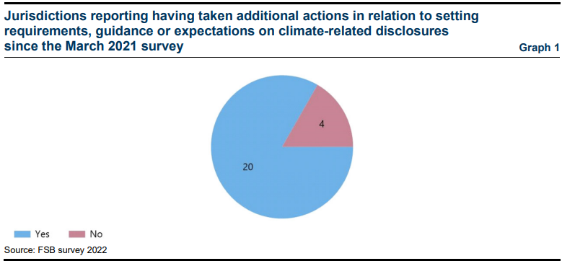
Las jurisdicciones que ya habían establecido requisitos, orientaciones o expectativas sobre la divulgación de información relacionada con el clima (por ejemplo, la UE), así como las jurisdicciones que ya estaban en la fase de planificación (por ejemplo, Suiza, Estados Unidos) informaron de medidas adicionales. También una jurisdicción que informó el año pasado que aún no tenía planes ahora está tomando medidas para promover las divulgaciones relacionadas con el clima.
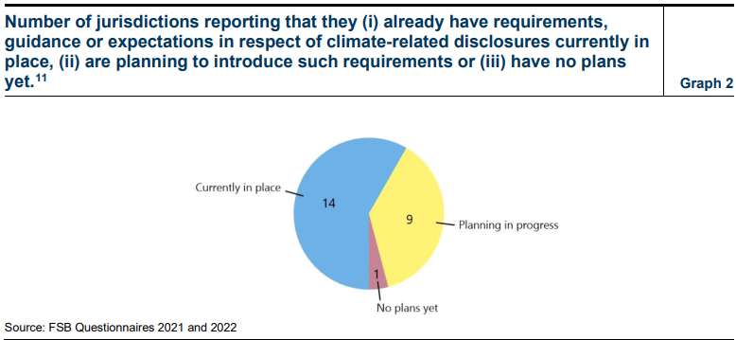
Las respuestas de la encuesta para este informe de progreso muestran que la mayoría de las economías avanzadas y la mayoría de las EMED han tomado medidas activas para que las empresas incorporen divulgaciones climáticas en sus divulgaciones principales. Esto contrasta con los resultados de la encuesta anterior, en la que la mayoría de las EMED todavía se encontraban en una etapa de planificación. Desde entonces, varias EMED12 han centrado sus esfuerzos en un marco de sostenibilidad más amplio mediante la publicación de directrices y el desarrollo de planes de trabajo para alentar la presentación de información ambiental, social y de gobernanza (ESG) relevante, incluida la divulgación de información específica sobre el clima, por parte de las instituciones pertinentes.
3.1.2. Aplicación de las recomendaciones del TCFD
El Informe FSB 2021 alentó a las autoridades financieras a utilizar un marco basado en las Recomendaciones TCFD en todos los sectores (empresas no financieras e instituciones financieras) para las divulgaciones financieras relacionadas con el clima, en línea con los requisitos regulatorios y legales de las jurisdicciones. Esto fomentaría un enfoque global más coherente y promovería la convergencia en previsión de las normas internacionales de presentación de informes sobre el clima que se basarán en las Recomendaciones del TCFD.
La divulgación de información sobre el clima por parte del sector financiero debe ir acompañada de la divulgación de información por parte de las empresas no financieras, sobre todo porque es probable que la divulgación de información sobre el clima de las instituciones financieras solo sea informativa cuando puedan basarse en las divulgaciones de sus contrapartes o clientes como material de entrada. Tomando nota de esta interrelación, muchas autoridades financieras también están estableciendo (o planean establecer) expectativas para que las instituciones financieras exijan o alienten a sus prestatarios y participadas/emisores de activos en los que invierten a hacer divulgaciones relacionadas con el clima. En la encuesta del año pasado, 7 jurisdicciones informaron que habían tomado tales medidas. La encuesta de este año señaló que 6 jurisdicciones han tomado o planean tomar medidas adicionales de este tipo. Se diferencian en sus enfoques. Por ejemplo, India requiere que los fondos etiquetados con ESG solo inviertan en compañías que hacen divulgaciones relacionadas con el clima. La Autoridad Monetaria de Singapur (MAS) ha trabajado estrechamente con la industria para introducir un Cuestionario de Riesgo Ambiental (ERQ) para que los bancos en Singapur involucren a sus clientes corporativos en cuestiones de riesgo ambiental. El ERQ proporcionará una plantilla de referencia coherente para la recopilación de datos.
Otros miembros señalaron que los requisitos de divulgación de información sobre las instituciones financieras no obligaban directamente a sus contrapartes a divulgar información relacionada con el clima, pero que los requisitos de divulgación aplicados directamente por las autoridades a las empresas no financieras, así como las tendencias más amplias del comportamiento del mercado y la disciplina del mercado, conducirían a una mayor divulgación de información por parte de las contrapartes.
Interacción entre el marco TCFD y otros marcos
El informe de divulgaciones climáticas del año pasado señaló que, junto con la referencia o la intención de hacer referencia a las Recomendaciones TCFD en las regulaciones, la orientación o las expectativas de la gran mayoría de las jurisdicciones, también se hace referencia a otros marcos. Este año, como parte de sus informes sobre acciones adicionales, 6 jurisdicciones que se han referido al marco TCFD también se han referido al Consejo de Normas de Contabilidad de Sostenibilidad (SASB), y un subconjunto también se ha referido a la Iniciativa de Informes Globales (GRI) y / o al Consejo de Estándares de Divulgación Climática (CDSB).
3.1.3. Alcance de las divulgaciones relacionadas con el clima
Mayor enfoque en la materialidad
Las jurisdicciones prestan un mayor énfasis en la lente de materialidad que aplican a las divulgaciones relacionadas con el clima. Como se señaló en el informe del año pasado, la materialidad podría interpretarse como materialidad simple (o materialidad financiera) o doble materialidad. Si bien las definiciones exactas varían, la "materialidad única" generalmente se refiere a las divulgaciones climáticas que brindan a los inversores información útil para evaluar el impacto financiero de los riesgos relacionados con el clima. La "doble materialidad" se refiere al enfoque que abarca tanto cómo el clima y otros problemas de sostenibilidad afectan el valor y el rendimiento de la empresa, como los impactos de la empresa en la sociedad y el medio ambiente.
Mayor atención a las divulgaciones obligatorias y al despliegue de mecanismos de cumplimiento/cumplimiento
Los hallazgos del informe de divulgaciones climáticas del año pasado señalaron que la mayoría de los enfoques para la implementación en las respuestas de la encuesta se clasificaron como "obligatorios". En la misma línea, la mayoría de las jurisdicciones miembros en la encuesta de 2022 continúan respondiendo que sus acciones adicionales son principalmente a través de enfoques «obligatorios»: las autoridades financieras de 14 jurisdicciones24 adoptan un enfoque obligatorio, mientras que las autoridades de 6 jurisdicciones25 clasifican sus acciones adicionales como voluntarias.
3.1.4. Cooperación transfronteriza en la aplicación de marcos de divulgación relacionados con el clima
El Informe FSB 2021 alentó a las autoridades financieras a promover el intercambio de experiencias, brindar apoyo mutuo entre jurisdicciones en la implementación de marcos de divulgación relacionados con el clima y acelerar los esfuerzos internacionales para ayudar a crear conciencia en toda la industria, conocimiento técnico y capacidades.
Las jurisdicciones han seguido compartiendo experiencias sobre la implementación de marcos de divulgación relacionados con el clima, y la mayor parte de la cooperación transfronteriza tiene lugar principalmente a través de foros multilaterales y, en cierta medida, bilateralmente.
3.1.5. Acuerdos de coordinación entre las autoridades de cada jurisdicción
El Informe FSB 2021 alentó a las autoridades financieras dentro de cada jurisdicción a coordinarse fuertemente para proporcionar expectativas, orientación o requisitos claros y consistentes a las empresas de todos los sectores sobre divulgaciones relacionadas con el clima.
Las autoridades financieras dentro de cada jurisdicción han seguido coordinando, ya sea de manera informal o más formal, la implementación de divulgaciones relacionadas con el clima en todo el sistema financiero. El objetivo de las interacciones intersectoriales varía, desde el intercambio de conocimientos y prácticas hasta la publicación de informes conjuntos y orientación y la coordinación de acciones políticas.
Algunas autoridades han establecido estructuras interinstitucionales específicamente para discutir la política climática o las finanzas verdes y sostenibles o, más ampliamente, cuestiones de política financiera, incluida la divulgación de información sobre el clima. En las jurisdicciones con un regulador y supervisor integrado que cubre todos los sectores, la coordinación sobre la implementación de divulgaciones relacionadas con el clima ha tenido lugar dentro de la organización.
En algunas jurisdicciones, las autoridades han participado bilateralmente en el intercambio de conocimientos y prácticas36, mientras que en otras jurisdicciones el supervisor prudencial tiene un programa de trabajo conjunto y publica un informe anual conjunto sobre iniciativas relacionadas con el clima.

3.2. Proceso de las jurisdicciones para adoptar, implementar o hacer uso de la norma de información sobre divulgación relacionada con el clima del ISSB
3.2.1. Medidas adoptadas en relación con la futura norma de divulgación relacionada con el clima del ISSB
Varias jurisdicciones han comenzado a tomar medidas para establecer un proceso para considerar la adopción, aplicación u otro uso de la norma ISSB relacionada con el clima (una vez finalizada).
Algunas autoridades señalan que se han comprometido con la industria para recopilar comentarios sobre los borradores de exposición del ISSB durante el proceso de consulta o han alentado a la industria a responder a la consulta.
Algunas jurisdicciones están esperando que se finalicen las normas del ISSB para tomar medidas adicionales (como llevar a cabo una evaluación de deficiencias en relación con los requisitos locales), o no tienen planes concretos, mientras que en algunas otras jurisdicciones, las autoridades están evaluando cómo se pueden aplicar las normas propuestas por el ISSB a nivel nacional. Por ejemplo, en Hong Kong, la Comisión de Valores y Futuros (SFC) y la Bolsa y Compensación de Hong Kong (HKEX) están colaborando con profesionales de la industria, incluidos los de auditoría y contabilidad, y otras partes interesadas relevantes para evaluar y recopilar comentarios sobre cómo se pueden aplicar las futuras normas ISSB en Hong Kong. En Brasil, la Comisión de Valores y Bolsa (CVM) está evaluando el entorno legal para determinar si se necesitarán ajustes legales o regulatorios para la adopción de las normas del ISSB. En Sudáfrica, la Autoridad de Conducta del Sector Financiero (FSCA) está planeando adaptar las plantillas de informes para su sector de fondos de jubilación para alinearse con los estándares ISSB.
En algunas jurisdicciones, se hicieron anuncios públicos sobre la adopción o alineación con las normas futuras. Por ejemplo, la Bolsa de Singapur (SGX) ha anunciado su intención de alinear sus requisitos de información de sostenibilidad para las entidades que cotizan en bolsa con los estándares finales del ISSB. Mientras tanto, la MAS está estableciendo una hoja de ruta para las divulgaciones obligatorias relacionadas con el clima para las instituciones financieras, haciendo referencia a la norma ISSB, y ha anunciado públicamente planes para consultar a la industria sobre la introducción de sus requisitos una vez que se finalice la norma. En el Reino Unido, el gobierno señaló su expectativa de que los estándares ISSB formarán un componente central de los requisitos de divulgación de sostenibilidad y la FCA espera consultar sobre sus reglas de divulgación climática para hacer referencia a los estándares de informes de ISSB una vez que estén finalizados y disponibles para su uso en el Reino Unido.
3.2.2. Desafíos que las jurisdicciones anticipan en la implementación de la norma de divulgación relacionada con el clima del ISSB
Las Administraciones han señalado los siguientes desafíos que surgirán durante la implementación de la norma de divulgación relacionada con el clima del ISSB:
■ Coherencia y comparabilidad de las divulgaciones entre jurisdicciones e interoperabilidad: Muchas jurisdicciones mencionaron desafíos relacionados con el logro de la interoperabilidad entre las normas del ISSB y los requisitos o normas de las jurisdicciones individuales, incluida la coherencia de las definiciones y la terminología utilizadas en las diferentes normas de información, con vistas a garantizar que la divulgación de información a los inversores sea lo suficientemente coherente en todas las jurisdicciones para ser útil para la toma de decisiones y también para limitar la información innecesaria. carga para los emisores.
■ Coherencia y comparabilidad de las divulgaciones entre empresas: Muchas jurisdicciones mencionaron desafíos relacionados con la forma en que deben implementarse las normas, incluida la interpretación y aplicación de los criterios de materialidad, las metodologías de asignación de emisiones de GEI, el alcance 3 y las métricas específicas de la industria, y la necesidad de evitar la falta de comparabilidad entre empresas. Apoyaron la provisión de orientación y ejemplos de implementación suplementarios del ISSB a los emisores, cuando corresponda, para respaldar revelaciones consistentes y comparables.
■ Disponibilidad de datos: Muchas jurisdicciones señalaron desafíos en la disponibilidad de algunos de los datos necesarios para respaldar las divulgaciones, como algunos puntos de datos basados en la industria que inicialmente pueden ser difíciles de recopilar para algunos emisores, métricas de emisiones de alcance 2 y alcance 3. La madurez de los sistemas de datos utilizados para producir, distribuir y consumir información relacionada con la sostenibilidad es significativamente menor que la de los sistemas utilizados para la información financiera.
■ Proporcionalidad, escalabilidad de las normas para las EMED y las pequeñas y medianas empresas (PYME) y disposiciones de introducción progresiva: Muchos miembros señalaron los desafíos relacionados con la proporcionalidad al aplicar las futuras normas, teniendo en cuenta las diferencias en la madurez de las prácticas de divulgación relacionadas con el clima en las EMED y para las PYME. Algunas EMED destacaron la necesidad de un enfoque proporcionado dado el bajo nivel de madurez de sus sectores financieros y de conciencia de las cuestiones relacionadas con el clima. Algunas jurisdicciones mencionaron que las empresas que cotizaban en bolsa en sus jurisdicciones estaban compuestas en gran medida por PYMES, que a menudo carecían de datos y recursos, y añadieron que debía tenerse en cuenta la creación de capacidad y el intercambio de buenas prácticas de empresas más grandes para garantizar un enfoque proporcionado. Otra jurisdicción señaló que la disposición de las empresas a presentar informes de acuerdo con las normas del ISSB variará dependiendo, por ejemplo, del tamaño de una empresa, su sector industrial y la jurisdicción. Varias jurisdicciones estaban a favor de un enfoque gradual para implementar las normas ISSB. Algunas otras jurisdicciones también plantearon la necesidad de mejorar las habilidades de los supervisores y reguladores de valores responsables de supervisar y hacer cumplir las normas.
■ Calidad de las divulgaciones: garantía y verificación de los datos: Algunas jurisdicciones señalaron que la garantía en torno a la divulgación de información relacionada con el clima y la sostenibilidad plantea nuevos desafíos en comparación con las auditorías tradicionales. Una de estas jurisdicciones mencionó ejemplos de tales desafíos: el tratamiento de la información prospectiva, cómo lograr la garantía de las estimaciones y los datos externos fuera del control de una empresa, cómo decidir sobre el alcance, la cobertura y la integridad de las divulgaciones y el nivel de garantía proporcionado.
■ Concepto de materialidad, valor empresarial e impacto: Algunas jurisdicciones de la UE señalaron desafíos relacionados con el alcance de las normas ISSB en relación con la materialidad, señalando que el enfoque de la UE va más allá del de las normas ISSB en el sentido de que abarca tanto cómo el clima y otras cuestiones de sostenibilidad afectan al valor y al rendimiento de la empresa. y los impactos de la empresa en la sociedad y el medio ambiente (la llamada "doble materialidad").

4. Avances en la divulgación de información financiera de las empresas relacionadas con el clima
Esta sección resume los hallazgos y análisis clave incluidos en el Informe de Estado 2022 del TCFD. El Informe de Estado 2022 proporciona una visión general de las prácticas actuales de divulgación de las empresas en términos de su alineación con las Recomendaciones del TCFD y destaca el progreso asociado con la implementación de las Recomendaciones del TCFD en los últimos cinco años en relación con los hitos clave identificados por el TCFD en 2017. En general, el TCFD encontró alentadores los resultados de sus análisis sobre prácticas de divulgación financiera relacionadas con el clima, pero cree que no hay suficientes empresas que divulguen información financiera relacionada con el clima útil para la toma de decisiones.
4.1. Progreso de las empresas individuales De acuerdo con sus informes de situación anteriores, el TCFD utilizó tecnología de inteligencia artificial (IA) para revisar la alineación de los informes de más de 1.400 empresas públicas con las 11 divulgaciones recomendadas por el TCFD. También realizó una encuesta a los administradores de activos y propietarios de activos sobre sus prácticas de información financiera relacionadas con el clima. A continuación se resumen las principales conclusiones de la revisión y encuesta de IA a gestores de activos y propietarios de activos.
■ El porcentaje de empresas que divulgan información alineada con TCFD creció en los últimos tres años, pero se necesitan avances más urgentes. Si bien la revisión de AI encontró que los niveles de divulgación para las 11 divulgaciones recomendadas aumentaron cada año, solo el 4% de las empresas divulgaron en línea con las 11 divulgaciones recomendadas basadas en los informes del año fiscal 2021 y solo alrededor del 40% divulgadas en línea con al menos cinco.
■ Es más probable que las empresas públicas divulguen información sobre sus riesgos y oportunidades relacionados con el clima que sobre cualquier otra divulgación recomendada, con poco más del 60% de las empresas revisadas incluyendo dicha información en sus informes del año fiscal 2021. La divulgación de la resiliencia de las estrategias de las empresas en diferentes escenarios relacionados con el clima sigue teniendo el nivel más bajo de divulgación en las 11 divulgaciones recomendadas, con un 16% para los informes de 2021. (Véase el gráfico 4.)
■ Todas las regiones han aumentado significativamente sus niveles de divulgación en los últimos tres años. En particular, el nivel medio de divulgación en las 11 divulgaciones recomendadas para las empresas europeas fue del 60 % para el año fiscal 2021, con un crecimiento de 23 puntos porcentuales desde el año fiscal 2019; 36% para las empresas de Asia Pacífico, un aumento de 11 puntos porcentuales; y 29% para las empresas de América del Norte, un aumento de 12 puntos porcentuales. (Ver Panel A del Gráfico 5.)
■ Varias industrias cubiertas por la revisión de la IA tienen niveles medios de divulgación de más del 40%. Para los informes del año fiscal 2021, las industrias con niveles promedio de divulgación en las 11 divulgaciones recomendadas de más del 40% incluyen compañías de energía (43%), compañías de materiales y edificios (42%), bancos (41%) y compañías de seguros (41%). (Véase el panel B del gráfico 5.)
■ Según las respuestas de la encuesta, casi el 50% de los gestores de activos y el 75% de los propietarios de activos informaron información alineada con al menos cinco de las 11 divulgaciones recomendadas. Además, el 60% de los gestores de activos y casi el 80% de los propietarios de activos indicaron que informan información alineada con al menos una divulgación recomendada, mientras que solo el 9% de los gestores de activos y el 36% de los propietarios de activos informan sobre 10 divulgaciones recomendadas. Ninguno indicó que informaran sobre los 11.
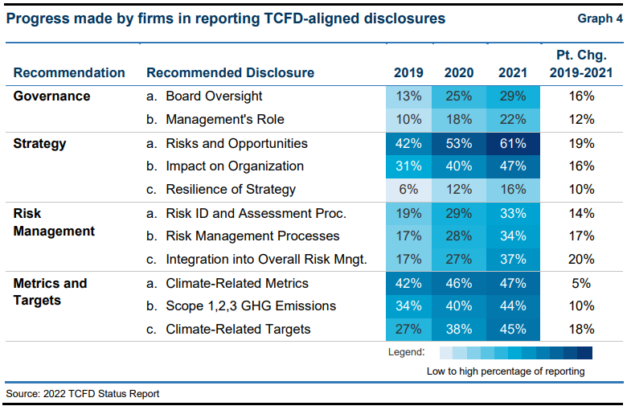
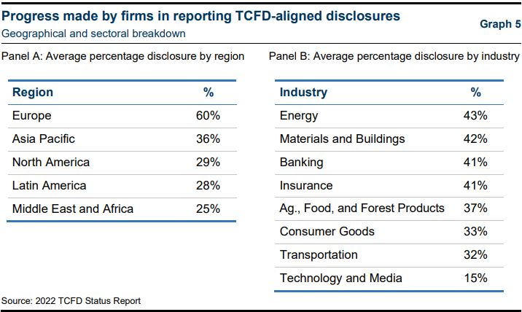

4.2. Revisión de cinco años de implementación del TCFD
Reconociendo que este año marca cinco años desde que se publicaron las Recomendaciones finales del TCFD en 2017, el TCFD reflexionó sobre el progreso realizado en las divulgaciones financieras relacionadas con el clima en relación con los hitos clave incluidos en su informe de 2017, como se muestra en el Gráfico 6. La visión del TCFD sobre el progreso en relación con estos hitos se resume a continuación.
■ Según una encuesta de empresas que implementan las Recomendaciones del TCFD, más del 70% divulgó información relacionada con el clima en presentaciones financieras, informes anuales o informes integrados para el año fiscal 2021 en comparación con el 45% para el año fiscal 2017.
■ El crecimiento continuo de las jurisdicciones que utilizan las Recomendaciones como base para los requisitos de divulgación financiera relacionados con el clima y las solicitudes de los inversores para que las empresas divulguen de acuerdo con las Recomendaciones están impulsando a los preparadores y usuarios de divulgaciones a considerar cada vez más las cuestiones relacionadas con el clima como consideraciones comerciales y de inversión principales. El informe del Grupo de Trabajo describe varios esfuerzos nacionales e internacionales para exigir o alentar la divulgación relacionada con el clima, incluidas las normas de divulgación climática global propuestas por el ISSB que se basan en las Recomendaciones del TCFD.
■ Según la encuesta TCFD, el número de empresas que divulgaron las Recomendaciones de TCFD para el año fiscal 2021 fue casi cinco veces mayor que las que divulgaron en el año fiscal 2017.
■ Sobre la base de la encuesta TCFD, las empresas, los inversores y otros indicaron que ven problemas relacionados con el clima que afectan los precios y las valoraciones de los activos financieros. Además, sobre la base de una revisión de la literatura, existe un creciente cuerpo de evidencia de que los riesgos relacionados con el clima están comenzando a afectar los precios de ciertos tipos de activos.
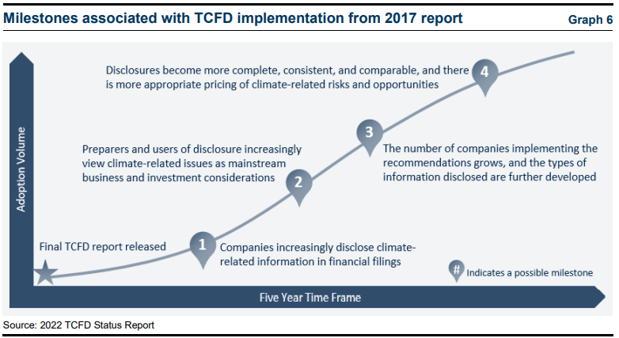

4.3. Principales avances y retos
Las respuestas a la encuesta TCFD proporcionaron información sobre el progreso clave y los desafíos relacionados con la implementación de las Recomendaciones del Grupo de Trabajo por parte de las empresas.
En términos de progreso, el 91% de los preparadores encuestados indicaron que sus empresas han implementado o están implementando las Recomendaciones TCFD, con el 86% de estos encuestados actualmente divulgando en línea con al menos una de las 11 divulgaciones recomendadas y el 14% restante planea divulgar en el futuro. El 90% de los encuestados que se identificaron como usuarios han incorporado divulgaciones financieras relacionadas con el clima en sus procesos de toma de decisiones financieras, y el 66% de estos encuestados indicaron que tales divulgaciones influyen en la forma en que valoran los activos financieros. El 95% de todos los encuestados, excepto los identificados como preparadores, vieron un aumento en la disponibilidad de divulgaciones financieras relacionadas con el clima desde la publicación de las Recomendaciones TCFD en junio de 2017, y el 88% de dichos encuestados citaron mejoras en la calidad de las divulgaciones.
Los encuestados también destacaron varios desafíos relacionados con la implementación de las Recomendaciones del TCFD y las áreas en las que es necesario mejorar las divulgaciones financieras relacionadas con el clima. Tres de los principales desafíos relacionados con la divulgación sobre la resiliencia de la estrategia, las emisiones de GEI de alcance 3 y la necesidad de métricas estandarizadas relacionadas con el clima. Más del 50% de los encuestados indicaron que implementar la Estrategia c) (la resiliencia de sus estrategias en diferentes escenarios relacionados con el clima) es muy difícil, y otro 36% indicó que era algo difícil. Además, más del 20% de los preparadores encuestados señalaron desafíos relacionados con las emisiones de GEI de Alcance 3, incluida la recopilación de datos y los problemas de metodología. La mayor mejora identificada por los inversores y otros usuarios encuestados fue que las empresas incluyeron métricas estandarizadas y específicas de la industria relacionadas con el clima en sus divulgaciones.

4.4. Solicitud del FSB para más trabajo de TCFD en 2023
Durante el período hasta que se acuerde el estándar de referencia global ISSB y la implementación de ese estándar en todas las jurisdicciones comience a ser monitoreada, existe una necesidad continua de mantener el impulso monitoreando e informando sobre el progreso en las divulgaciones climáticas de las empresas. Por lo tanto, el FSB solicita a TCFD que prepare otro informe de progreso sobre las divulgaciones de las empresas en 2023.

